Лекція №10. Електромагнітні процеси в трансформаторах при навантаженні
Режим навантаження трансформатора – це такий режим роботи, при якому первинна обмотка під’єднана до джерела змінної напруги, а до затискачів вторинної обмотки під’єднаний споживач.
В режимі навантаження через вторинну обмотку протікає струм , який збуджує магнітний потік , прямопропорційний намагнічуючій силі вторинної обмотки. За правилом Ленца магнітний потік протидіє причині, що його викликає, тобто напрямлений проти магнітного потоку . Таким чином в магнітопроводі трансформатора діє деякий результуючий магнітний потік =+, що індукує в первинній і вторинній обмотках електрорушійні сили і .

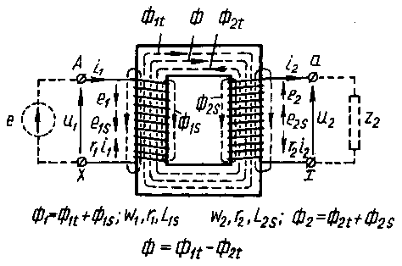
Рис.10.1. Однофазний трансформатор в режимі навантаження
Результуючий магнітний потік не залежить від режиму роботи трансформатора і при будь-якому навантаженні залишається майже незмінним та дорівнює магнітному потоку при неробочому ході . Постійність магнітного потоку (при ) випливає із рівня-ння електричної рівноваги первинної обмотки при неробочому ході. Нехтуючи дуже малою величиною спаду напруги можна вважати, що ≈. Підведена до первинної обмотки напруга незмінна, отже і . Але величина залежить від амплітуди основного магнітного потоку, отже, амплітуда головного магнітного потоку залишається незмінною.
Основний магнітний потік замикається через магнітопровод і зчіплюється з витками первинної і вторинної обмоток. Частина магнітного потоку, що зчіплюється лише з витками первинної обмотки і замикається через повіря, складає потік розсіяння первинної обмотки і йому відповідає ЕРС . Частина магнітного потоку, що зчіплюється тільки з витками вторинної обмотки складає потік розсіяння вторинної обмотки , який обумовлює ЕРС і замикається також через повітря. В правильно спроектованих силових трансформаторах потоки і незначні і складають 0,1÷0,4% основного магнітного потоку.
Отже, у первинній обмотці трансформатора електрична енергія перетворюється в енергію магнітного поля, а у вторинній обмотці – енергія магнітного поля перетворюється в електричну енергію.
Магнітний стан трансформатора виражається рівнянням на-магнічуючих сил, яке в комплексній формі має вигляд
=+. (10.1)
1.6. Рівняння напруг обмоток трансформатора при навантаженні. Зведення вторинних величин до первинної обмотки
Розділивши всі члени рівняння (10.1) на число витків первинної обмотки, отримаємо рівняння струмів
або , (10.2)
де – струм вторинної обмотки, зведений до первинної обмотки;
n – коефіцієнт трансформації (для понижувального трансформатора).
З рівняння (10.2) слідує, що струм містить дві складові: струм неробочого ходу , що майже не залежить від навантаження, і струм , що залежить тільки від навантаження. При зміні струму у вторинній обмотці на величину відбувається зміна струму первинної обмотки на величину =, але результуюча намагнічуюча сила трансформатора залишається без зміни (при ).
Згідно з другим законом Кірхгофа, запишемо рівняння для первинної
(10.3)
і вторинної
(10.4)
обмоток навантаженого трансформатора. , і , відповідно активні і реактивні опори обмоток.
Помноживши рівняння (10.4) на коефіцієнт трансформації отримаємо
= , (10.5)
де ; ; ; =; =; =, являють собою вторинні величини, що зведені до числа витків первинної обмотки.
Рівняння (10.3), (10.4), (10.5) характеризують роботу зведеного трансформатора при навантаженні
;
;
.
Отже, замість реального трансформатора ми отримали еквіва-лентний трансформатор з Такий трансформатор нази-вається зведеним. Це дає змогу спростити аналіз поцесів, які відбу-ваються в трансформаторі.
Дослід короткого замикання трансформатора
Дослід короткого замикання трансформатора здійснюється за схемою, що зображена на рис.10.2. Вторинна обмотка замикається накоротко, а до первинної обмотки для уникнення перегрівання і пошкодження трансформатора підводиться понижена напруга, при якій струми в обох обмотках дорівнюють номінальним. Ця напруга називається напругою короткого замикання . Величина
%=100%
вказується в паспортній табличці трансформатора і складає для силових трансформаторів від 4% до 15%.
При короткому замиканні =0 і основний магнітний потік складає 5% від магнітного потоку при неробочому ході. Втрати в сталі пропорційні квадрату індукції, тобто квадрату магнітного потоку . Отже, в досліді короткого замикання втратами в сталі та намагнічу-ючим струмом можна нехтувати. Тому потужність короткого замикання практично витрачається на покриття втрат в первинній і вторинній обмотках
=+=.
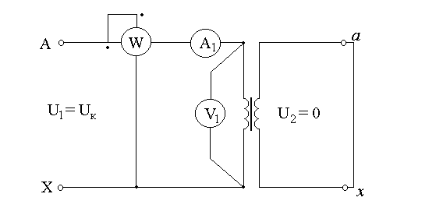
Рис.10.2. Схема досліду короткого замикання однофазного трансформатора
Повний активний , реактивний опори короткого замикання визначаються за формулами
=; =; =.
Заступна схема в режимі короткого замикання трансформатора наведена на рис.10.3. Тут не враховують опори і тому нехтують струмом намагнічування.
Активний та реактивні опори обмоток трансформатора (параметри заступної схеми трансформатора при короткому замиканні) визначають за формулою
==; ==.
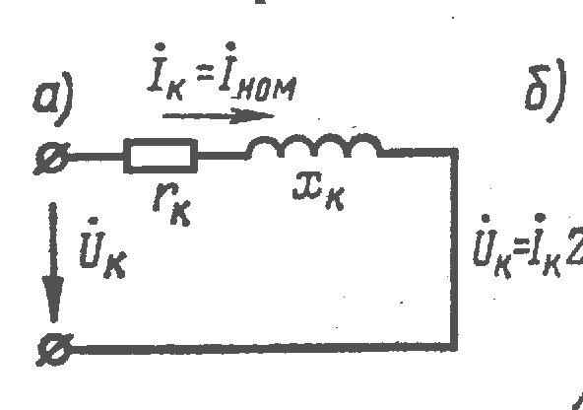
Рис.10.3. Заступна схема трансформатора в режимі короткого замикання
З досліду короткого замикання визначають активну і ре-активну складові напруги короткого замикання, що виражені у відносних одиницях
==,
де %=%=100%;
%=%=100%;
=.
За відомою величиною % можна визначити усталений струм короткого замикання при номінальній напрузі
==.
В силових трансформаторах струм в 7-20 разів більший від номінального.
Характеристики трансформаторів.
Зміна вторинної напруги трансформатора при навантаженні
Зміною вторинної напруги трансформатора називається арифметична різниця між вторинними напругами трансформатора при неробочому ході = та при заданому струмі навантаження , коли напруга первинної обмотки є постійною і дорівнює номінальній величині (==const)
=, (10.6)
або в %
%=100%=100%. (10.7)
=+; =+; =+. (10.8)
Оскільки при неробочому ході нехтуємо спадами напруг в обмотках трансформатора, то = і при номінальному значенні маємо
%=100%. (10.9)
Цю величину називають відносною втратою напруги.
Таким чином, відносна зміна напруги дорівнює
=100% . (10.10)
При номінальному навантаженні формула (10.10) матиме вигляд
%=100%
або
%=,
де % і % - активна і реактивна складові напруги короткого замикання у відсотках від .
Ввівши поняття коефіцієнта завантаження
=≈,
отримаємо
%=().
Для силових трансформаторів використовують іноді більш точну формулу
%=() + .

Зовнішні характеристики трансформатора
Залежність напруги від струму або ==() при =const і ==const називається зовнішньою характеристикою трансформатора. На рис.10.4 наведені зовнішні характеристики транс-форматора для різних видів навантаження вторинної обмотки.
Розрахунок зовнішніх характеристик проводиться за формулою
==[
]. (10.11)
В межах зміни коефіцієнта від 0 до 1 зовнішні характеристики практично прямолінійні.
Складові напруги короткого замикання і залежать від номінальної потужності трансформатора. В трансформаторах середньої потужності значно більша від . Тому в таких трансформаторах реактивне навантаження викликає більшу зміну напруги , ніж активне, тобто при активно-індуктивному навантаженні чим менша величина , тим нижче проходить зовнішня характеристика. При активно-ємнісному навантаженні напруга при деяких кутах може бути більшою за (в формулі (10.11) при <0 величина стає від’ємною).
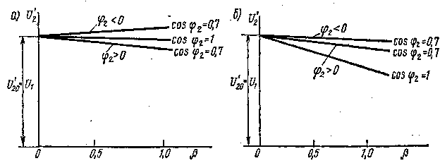
Рис.10.4. Зовнішні характеристики трансформаторів великої (а)
і малої (б) потужності
В трансформаторах невеликої потужності активний спад напруги більший за реактивний. Тому в таких трансформаторах активне навантаження викликає більшу зміну напруги, ніж реактивне. При активно-індуктивному навантаженні чим менше величина , тим вище розміщені зовнішні характеристики. При активно-ємнісному навантаженні вони розміщені вище, ніж при активному та активно-індуктивному (рис.10.4,б).
Втрати потужності і коефіцієнт корисної дії трансформатора
Втрати активної потужності в трансформаторі поділяються на електричні втрати в обмотках і магнітні втрати в сталі.
Величина втрат визначається розрахунковим шляхом для трансформаторів, що проектуються, і експериментальним шляхом для виготовлених трансформаторів.
Як було встановлено раніше, втрати при всіх навантаженнях дорівнюють втратам при неробочому ході, а електричні втрати дорівнюють втратам короткого замикання : =;
=+=+===. (10.12)
Повні втрати дорівнюють
=+. (10.13)
Коефіцієнт корисної дії трансформатора визначається як відношення потужності , що віддається у вторинну мережу до активної потужності , що надходить в первинну обмотку
===1,
або
=1 . (10.14)
Враховуючи, що
=,
отримаємо
=1. (10.15)
Ця формула рекомендується державним стандартом для визначення ККД трансформатора. Величини , , наведені у відповідних стандартах і каталогах.
Оптимальне значення , при якому ККД має максимальне значення, можна визначити, якщо взяти похідну виразу (1.27) і прирівняти її до нуля. При цьому
=.
Для силових трансформаторів /=0,5÷0,25 і максимальне значення ККД буде при навантаженні =0,7÷0,5.
Слід відмітити, що в силових трансформаторах максимум ККД виражений незначно, тобто ККД зберігає високе значення в широкому діапазоні зміни навантаження (0,4<<1,5).

